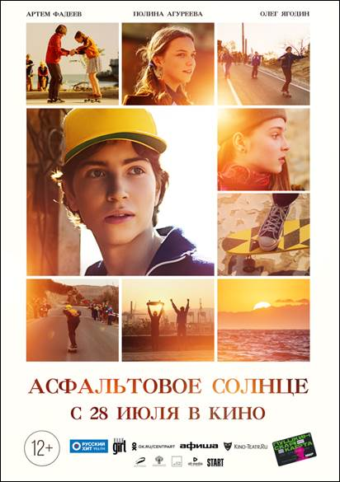

Россия, 2022

**Жанр:** молодежная комедийная мелодрама

**Производство:** Vita Aktiva при поддержке Министерства культуры РФ

**Режиссер:** Илья Хотиненко

**Продюсер:** Юлия Мишкинене

**Сценарий:** Настя Кузнецова

**Композиторы:** Влад Жуков, Макар Озеров

**Операторы:** Кирилл Герра, Анна Рожецкая

**В ролях:** Артем Фадеев, Полина Агуреева, Олег Ягодин, Давид Мелконян, Анфиса Кафтанова, Василина Маковцева, Алина Бабак, Александр Бодров, Александр Кудренко и др.

**Продолжительность:** 90 мин.

**Дистрибьютор:** «Централ Партнершип»

**Релиз:** 28 июля

**Синопсис**

Артему Белову 15 лет. Тот самый возраст, когда еще вчера ты был ребенком, а сегодня – не взрослый, но и не маленький. Именно в это последнее лето детства на Артема сваливается сразу все: предательство отца, первая любовь, которая смотрит на другого, дружба навек и ссора навек же. У Артема остается один крепкий якорь, одна отдушина – роликовая доска. Так в 1980-е гг. называли скейтборд, о котором только-только начали узнавать советские подростки. И Артему во чтобы то ни стало нужно победить в опасных уличных соревнованиях.

**Трейлер** можно скачать по ссылке: <https://disk.yandex.ru/i/0fpQvBtpbvq_9Q>

Или взять с нашего канала на YouTube: <https://youtu.be/y_XMgYZaCzk>

**Постер** доступен по ссылке: <https://disk.yandex.ru/i/Iz4y4eW-mQQJfQ>

**Кадры** доступны по ссылке: <https://disk.yandex.ru/d/GZ2Q05BLhYtwLA>

Кататься на конькахboarding PNG изображения | PNG PlayКататься на конькахboarding PNG изображения | PNG PlayКататься на конькахboarding PNG изображения | PNG Play

«Асфальтовое солнце» - молодежная комедийная мелодрама режиссера Ильи Хотиненко («Одиссея 1989»). Сценарий написала Настя Кузнецова («Чики», «В состоянии развода»). Продюсер – Юлия Мишгкинене («Салют-7», «Хэппи-энд»).

Съемки картины проходили вКраснодарском крае. Фильм пропитан солнцем, теплом и летом, а также атмосферой 80-х: они и в одежде героев, и в локациях, и в музыкальном сопровождении (начиная от отечественных хитов того времени, заканчивая AD/DC).

Фильм - победитель в номинации «Выборгский счет» кинофестиваля «Окно в Европу».

**Илья Хотиненко, режиссер:**

«Снять фильм по сценарию «Асфальтовое солнце» предложила мне продюсер Юлия Мишкинене. Точнее, когда мы начали разговаривать о проекте, как такового сценария еще не было. Был скорее развернутый синопсис, написанный сценаристкой Настей Кузнецовой. Сам сценарий дописывался и формировался уже на моих глазах. В него вошли и подростковые воспоминания отца Насти, и мои, и Юли, и даже некоторых наших друзей. Поэтому фильм получился живым, объемным, с характерными деталями и ностальгией по прекрасному времени детства, переходящего в юность, с воспоминаниями о первой любви и первом скейте.

Мне хотелось передать настроение эпохи начала 80-х, времени моего подросткового возраста, показать запомнившиеся мне детали, напомнить о музыке, которую мы слушали, и сделать это при помощи современного киноязыка.

Мне кажется, фильм получился очень эмоциональным, я бы назвал это «эмоциональным аттракционом». Мы говорим об известных всем жизненных ситуациях – о любви, предательстве, отношениях с родителями. Потенциальный зритель сможет спроецировать свои жизненные ситуации на ситуации, показанные в фильме. Это кино про вечные ценности. Поэтому оно актуально».

**Юлия Мишкинене, продюсер:**

«Фильм «Асфальтовое солнце», с одной стороны, про подростков и для подростков. С другой стороны, поднимает очень важные проблемы, интересные и взрослым. Мне кажется, на него хорошо пойти всей семьей, а потом использовать просмотренное, чтобы обсудить важные проблемы взаимопонимания, выбранного пути, будущего.

Режиссер Илья Хотиненко очень хорошо чувствует атмосферу восьмидесятых. Недаром он является автором культового фильма «Одиссея 1989», известного всем киноманам. В начале восьмидесятых он был подростком, влюблялся, ревновал, осваивал скейт. Все это он попробовал воплотить в фильме «Асфальтовое солнце».

Для меня начало восьмидесятых тоже знаковое время, время моей юности, первой любви и первых разочарований. И еще это время, когда, вроде, все еще в мире по-старому, но уже понятно, что скоро все изменится. Как пора взросления уносит проблемы и радости детства.

Для меня очень интересно рассказать сегодняшним подросткам, как жили и взрослели их родители, в какой обстановке они жили, какую музыку слушали. Может быть, так разные поколения лучше друг друга поймут.

И еще мы постарались рассказать нашу историю живо, ярко, динамично. Чтобы никому не было скучно».

**Артем Фадеев, исполнитель роли Артема Белова:**

«Проблемы главного героя мне (как и любому юноше моего возраста) знакомы. Но наиболее близко мне время, о котором снято это кино. Можно сказать, что я живу в некой культурной изоляции, избегая излишней современности в бытовом плане, поэтому лейтмотив фильма является для меня, скорее, чем-то родным, не отпугивающим разрывом с моей собственной жизнью.

Посмотреть наш фильм в кино стоит, так как на данный момент очень мало картин, затрагивающих простые, привычные каждому темы: уходящего детства, наступления юношества, первых взрослых проблем, которые являются следствием столкновения со взрослой жизнью. Мне бы очень хотелось, чтобы картина воспринималась зрителем в универсальном ключе. Важно понимать, что фильм не несет сугубо исторический контекст. Время в нашем случае - своеобразный инструмент, который не должен отталкивать молодого, неподготовленного зрителя. Темы, стоящие во главе сюжета, актуальны для всех поколений.

На скейте я катаюсь с одиннадцати лет, но профессионально этим никогда не занимался. Доска была одним из средств развлечения. Потом, конечно, во время подготовки к киносъемочному процессу я занимался с инструктором, пытался развить в себе навыки, необходимые для трюковых сцен, падений и прочего».

**Полина Агуреева, исполнительница роли мамы Артема:**

«Проект привлек меня прежде всего режиссером. Илья - очень талантливый человек, свободный и естественный. Приятно работать с такими людьми! И партнер у меня был потрясающий. Оба партнера: и Олег Ягодин, и Артем Фадеев. И сценарий, в центре которого - человек. Живой, нелепый, переживающий. Такие сценарии - большая редкость сейчас, мне кажется. Собственно, поэтому и надо смотреть этот фильм!».